安徽中抗生物技术有限公司

实验报告

项目名称：ROS染色（DHE法）
委托方（甲方）：
受托方（乙方）：安徽中抗生物技术有限公司

检测人：王俭
报告撰写日期：2025-12-30

目录
一、实验步骤 2
二、实验主要试剂 2
三、实验器材 3
四、结果判读 3

- 实验步骤
- 将冰冻切片室温复温 10 min，画疏水圈。
- 滴加适量4%多聚甲醛固定液，以完全覆盖住组织为宜，室温固定 20 min。
- 组织切片经 PBS 浸泡洗涤 3 次，每次 5 min。
- 将切片置于避光湿盒中，向组织上滴加适量ROS染色工作液，需完全覆盖住组织。湿盒放入37℃孵育30min。
- 切片入 PBS 浸洗 3 次，每次 5 min。
6.滴加适量Dapi染液复染切片，室温孵育5min，PBS洗5min。
7.用抗荧光淬灭封片剂封片。
8.数字切片扫描仪（Pannoramic MIDI）扫描荧光切片。

二、实验主要试剂
试剂 | 厂家 | 货号
4%多聚甲醛固定液 | ebiogo | B003
PBS缓冲液粉末 | 中杉金桥 | ZLI-9062
ROS染色液（DHE） | 贝博生物 | BB-470516
DAPI染色液 | 碧云天生物 | C1006
抗荧光淬灭封片剂 | 碧云天生物 | P0126

三、实验器材
名称 | 厂家 | 型号
冷冻切片机 | 赛默飞世尔 | HM525 NX
切片刀 | Leica | Leica 819
隔水式恒温培养箱 | 上海三发 | GNP-9080
粘附载玻片 | ebiogo | B004
数字切片扫描仪 | 匈牙利3DHISTECH | Pannoramic MIDI

四、结果判读
细胞核呈蓝色，阳性表达呈红色。
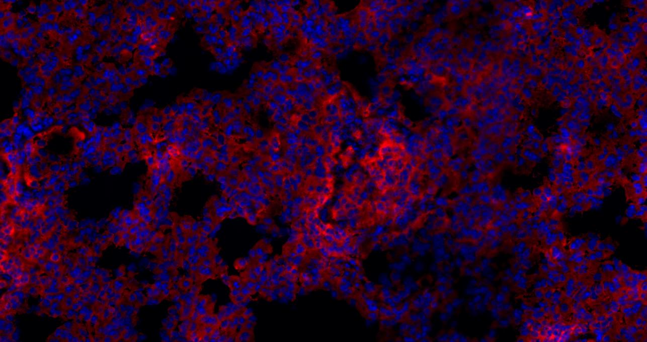
示例图（肺组织）

